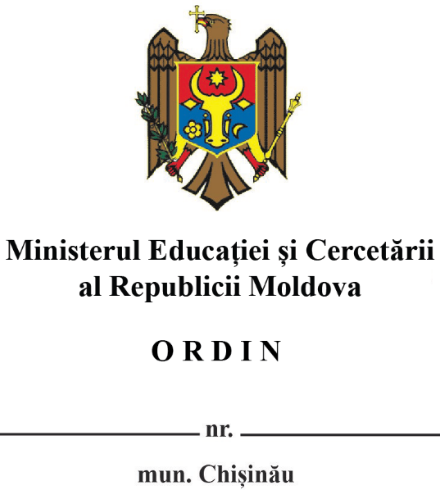
privind modificarea Regulamentului
cu privire la organizarea și desfășurarea concursului
pentru ocuparea funcției publice de conducător
al organului local de specialitate în domeniul învățământului

În temeiul art. 48 alin. (4) din Codul educației al Republicii Moldova nr.152/2014 (Monitorul Oficial al Republicii Moldova, 2014, nr.319-324, art.634),

O R D O N:

1. Regulamentul cu privire la organizarea și desfășurarea concursului pentru ocuparea funcției publice de conducător al organului local de specialitate în domeniul învățământului, aprobat prin Ordinul ministrului educației și cercetării nr. 109/2024 (Monitorul Oficial al Republicii Moldova, 2024, Nr. 64-69 art. 140), se modifică după cum urmează:
Punctul 6: alineatul trei după cuvântul „decizie” se completează cu textul „/dispoziție”.
Punctul 10:
subpunctul 3) va avea următorul conținut :
„3) este declarată aptă, din punct de vedere medical, pentru exercitarea funcției, conform certificatului medical eliberat în condițiile legii de medicul de familie;”
subpunctul 8) va avea următorul conținut :
„8) se bucură de o reputație ireproșabilă. Persoana nu are o reputație ireproșabilă și nu poate fi admisă la concursul pentru funcția de conducător al organului local de specialitate în domeniul învățământului dacă:
a) a fost condamnată pentru infracțiuni grave, deosebit de grave, excepțional de grave săvârșite cu intenție, chiar dacă antecedentele penale au fost stinse;
b) are antecedente penale nestinse pentru comiterea altor infracțiuni sau interdicții aplicate pentru comiterea acestora;
d) manifestă un comportament sau desfășoară o activitate care nu este compatibilă cu normele Codului de etică al cadrului didactic, confirmată prin decizia Consiliului de etică al Ministerului Educației și Cercetării;
e) a comis un abuz prin care a încălcat drepturile și libertățile fundamentale ale omului, stabilit prin hotărâre judecătorească emisă de instanțele naționale sau internaționale.”
Punctul 11 se completează cu subpunctele 8), 9) și 10) cu următorul conținut:
„8) certificatul medical eliberat de medicul de familie ce atestă faptul că persoana este aptă din punct de vedere medical pentru exercitarea funcției;
9) declaraţia pe propria răspundere că persoana nu are interdicție de a ocupa funcții publice sau de demnitate publică și nu a fost destituit conform pct. 10, sbpct. 7) și că are o reputație ireproșabilă în sensul prevederilor pct.10, sbpct. 8) din prezentul Regulament.
10) certificatul de integritate - de la Autoritatea Națională de Integritate.”
Punctul 17:
cifra „10” se substituie cu cifra „9”;
subpunctul 3) se abrogă;
subpunctul 4) se va expune în următoarea redacție:
„4) un reprezentant desemnat de președintele Federaţiei Sindicale a Educaţiei şi Ştiinţei din Republica Moldova;”.
La punctul 39 cuvintele „10 zile” se substituie cu textul „20 de zile calendaristice”.
La punctul 46
cifra „0” se substituie cu cifra „1 ”.
Se completează cu punctele 48¹ și 48² cu următorul cuprins :
„48¹ În baza fișelor de evaluare individuală pentru interviu, secretarul comisiei completează fișa de evaluare integrată a interviului, conform anexei nr. 2¹. Punctajul interviului este constituit din media aritmetică a punctajului oferit de fiecare membru al comisiei. Se consideră că a promovat interviul candidatul care a acumulat cel puțin 3 puncte la interviu. În cazul în care niciunul dintre candidați nu a acumulat la interviu cel puțin 3 puncte se inițiază un nou concurs.
„48² Candidatului care nu a acumulat cel puțin 3 puncte la interviu nu i se calculează punctajul final de concurs și este eliminat din concurs.”
Punctul 49 va avea următorul conținut se expune într-o redacție nouă se modifică după cum urmează:
„49 Punctajul final de concurs se va calcula cu o zecimală, fără rotunjire, ca sumă a punctajului acordat pentru proba scrisă și a punctajului acumulat la interviu. Secretarul comisiei va completa fișa de evaluare integrată a probelor de concurs a candidatului prevăzută în anexa nr. 3.”
La punctul 50
după cuvântul „integrate” se completează cu cuvintele „de concurs”.

2. Anexa nr. 1 se modifică după cum urmează:

„Anexa nr.1 la Regulamentul cu privire
la organizarea şi desfăşurarea
concursului pentru ocuparea funcţiei
publice de conducător al organului
local de specialitate în domeniul
învățământului

CERERE DE PARTICIPARE LA CONCURS

Subsemnatul(a) _______________________________________________________ solicit admiterea la concursul de ocupare a funcției publice de șef al organului local de specialitate în domeniul învățământului
________________________________________________________________________.
În situația în care sunt admis la interviu, îmi exprim consimțământul ca înregistrarea interviului să fie publicată pe pagina web a angajatorului și a Ministerului Educației și Cercetării.

La prezenta cerere, anexez următoarele documente:
1). copia actului de identitate (pag._________);
2). copia/copiile actului/actelor de studii (pag._________);
3). curriculum vitae (pag._________);
4). copia actelor care confirmă experiența în muncă (pag._________);
5). certificat de cazier judiciar/declarația pe propria răspundere (pag._________);
6). programul de dezvoltare a sistemului educațional (pag._________);
7). certificatul medical eliberat de medicul de familie ce atestă faptul că persoana este aptă din punct de vedere medical pentru exercitarea funcției (pag._________);
8). declaraţia pe propria răspundere că persoana nu are interdicție de a ocupa funcții publice sau de demnitate publică și nu a fost destituit conform pct. 10, sbpct. 7) și că are o reputație ireproșabilă în sensul prevederilor pct.10, sbpct. 8) din prezentul (pag._________);
9). certificatul de integritate - de la Autoritatea Națională de Integritate (pag. ______).

Data: _________________________ ________________________________”
^{(semnătura)}

3. Se completează cu Anexa nr.2¹, cu următorul cuprins:

„Anexa nr. 2¹ la Regulamentul cu privire
la organizarea şi desfășurarea
concursului pentru ocuparea funcţiei
publice de conducător al organului
local de specialitate în domeniul
învățământului

FIȘA DE EVALUARE INTEGRATĂ A INTERVIULUI

Numele, prenumele candidatului/candidatei ________________________________________

Proba evaluată
Interviu
Membrii Comisiei de concurs | Nume și prenume membri |  | Punctaj individual | Semnătura membrului comisiei
Președinte
Membru 1
Membru 2
Membru 3
Membru 4
Membru 5
Membru 6
Membru 7
Membru 8
Punctaj interviu
Semnătura secretarului Comisiei ___________________”
4. Anexa nr. 3 se modifică după cum urmează:

„Anexa nr. 3 la Regulamentul cu privire
la organizarea şi desfășurarea
concursului pentru ocuparea funcţiei
publice de conducător al organului
local de specialitate în domeniul
învățământului

FIȘA DE EVALUARE INTEGRATĂ A PROBELOR DE CONCURS
Numele, prenumele candidatului/candidatei ________________________________________
Probele evaluate
I. Evaluarea competențelor profesionale și manageriale ale candidatului (proba scrisă)
Punctaj evaluarea cunoștințelor profesionale și manageriale (proba scrisă ¹)
II. Interviu
Punctaj interviu
Punctaj final concurs:

Semnătura secretarului Comisiei __________________

^{1.} Se acordă punctaj de la 1 la 5, fără zecimale, conform rezultatelor la proba a doua a concursului, Evaluarea cunoștințelor profesionale și manageriale, după cum urmează:
pentru 30 de puncte la test – punctaj 1
de la 31 – 33 puncte – punctaj 2
de la 34 – 36 puncte – punctaj 3
de la 37 – 39 puncte – punctaj 4
pentru 40 de puncte – punctaj 5”

- Prezentul Ordin intră în vigoare la data publicării în Monitorul Oficial al Republicii Moldova.

Ministru Dan PERCIUN

Ex. Baleca M.
Gînsari E
0(22) 23 21 12

